共享单车的技术文档资料

# CSS3中新增的vh/vw

vh：相对于视窗的高度，视窗被均分为 100 单位的vh

vw：相对于视窗的高度，视窗被均分为 100 单位的vw

vmax: 相对于视窗的宽度或高度中较大的那个。其中最大的那个被均分为100单位的vmax;

vmin: 相对于视窗的宽度或高度中较小的那个。其中最小的那个被均分为100单位的vmin;

视区所指为浏览器内部的可视区域大小，

calc是CSS3提供额一个在css文件中计算值的函数：

用于动态计算长度值；calc()函数支持加减乘除运算；calc()函数使用标准的数据运算优先级规则。**calc一般用来设置流式布局的宽高**，使用calc()给元素的border、margin、pading、font-size和width等属性设置动态值

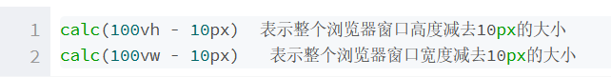

浏览器的兼容性：

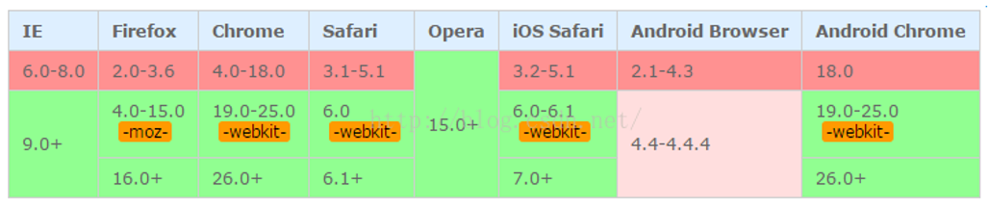

解决CSS三角特效实际开发问题

问题：当使用CSS的伪元素制作三角特效后，三角图标会因为页面的放大或缩小后，三角图标位置会发生篡位现象

当页面缩小到75%时

当页面放大到175%时

解决方案：使用calc计算函数将left属性值设定为动态值，参考属性值：

left: calc(7vw - 18px);

# 高德地图API的使用

<https://lbs.amap.com/api/javascript-api/guide/abc/quickstart>

1. 异步加载地图插件

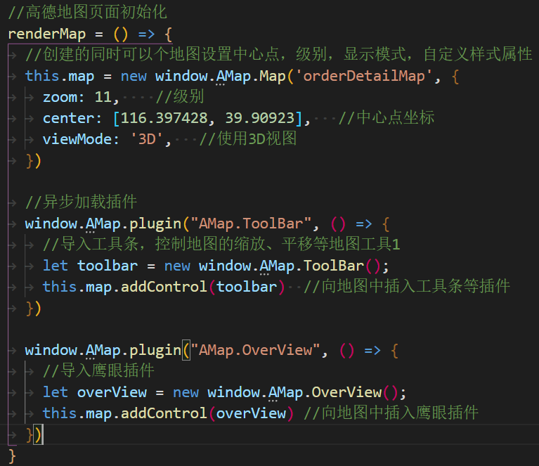

# 项目工程化

项目构架设计

目录结构定义

指定项目开发规范（ESLint规范）

模块化、组件化

前后端接口规范

性能优化、自动化部署（压缩、合并、打包）：项目的性能优化，针对压缩打包合并的操作，React框架已经内置使用了webpack打包工具，开发只需要关注一部分性能优化方面的考虑。

* 项目的各个组件的封装

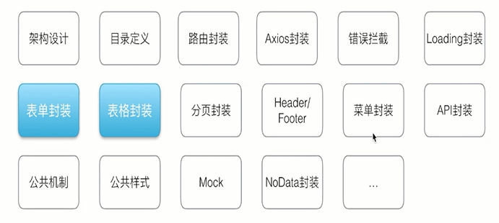

# antd控件去除默认冒号显示



在控件属性上添加colon={ false }即可



# BaseForm封装思路

Form 经 Form.create() 包装过的组件会自带 this.props.form 属性

getFieldsValue（） 获取表单中要提交的数据

getFieldsDecorator(id)(<input>) 用于双向数据绑定

首先创建一个class组件，

然后用Form.create()包装这个组件，

导出的时候直接export default包装后的组件即可，

因为Form.create包装过这个组件，所以获得了一个this.props.form属性，可以通过这个属性来使用Form自身的api。

创建一个initFormList方法，用来创建表单项FormItem以及其中的数据。在使用组件中创建一个formList数组来储存表单类型、label、id等需要用到的信息组成的对象，每一组信息组成一个对象

，在封装组件中用forEarch方法遍历数组formList，

用if else方法判断fomrList中传过来的表单类型，

这样每一个对象就形成一个FormItem，也就形成了一个表单项。

在FormItem中需要用getFieldsDecorator进行信息交互并确定表单类型，表单中用到时间的话，可以用DataPicker API实现。

然后把每一个FormItem表单项return出来。

最后在render中创建Form组件，把初始化表单项方法（initFormList）在From组件中调用，这样就形成了一个form表单封装

# 数组中的截取数据方法slice() 和 splice（）

都是数组的分隔和截取

slice()只是截取对应的字段，不会改变原有的数组

splice()也是截取对应的字段，会改变原有的数组